Общая характеристика пользовательского интерфейса
Оглавление

Общая характеристика пользовательского интерфейса
Интерфейс АРМ «Администратор» состоит из трех основных панелей:
- «Настройки основного TCP/IP сервера ИРБИС 64»;
- «Основные настройки системы»;
- «Настройки модулей системы».
Переход между панелями выполняется нажатием на заголовок соответствующей панели.

Панель «Настройки основного TCP/IP сервера ИРБИС 64»
Панель используется для настройки подключения к основному TCP/IP-серверу ИРБИС 64.
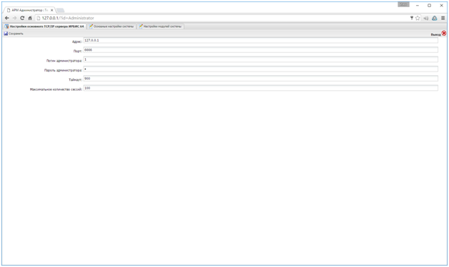
Внешний вид панели «Настройки основного TCP/IP сервера ИРБИС 64»
Основные параметры подключения:
Параметр | Назначение
Адрес сервера | IP-адрес или имя хоста основного TCP/IP-сервера ИРБИС 64.
Порт | TCP-порт основного сервера.
Логин администратора | Логин для входа на сервер ИРБИС 64 с правами администратора.
Пароль администратора | Пароль администратора основного сервера.
Таймаут | Максимальное время ожидания ответа от сервера в секундах.
Максимальное количество сессий | Ограничение числа одновременных подключений к серверу.
Для сохранения данных используется кнопка «Сохранить».

Панель «Основные настройки системы»
Панель используется для настройки основных параметров системы ИРБИС 64/128.
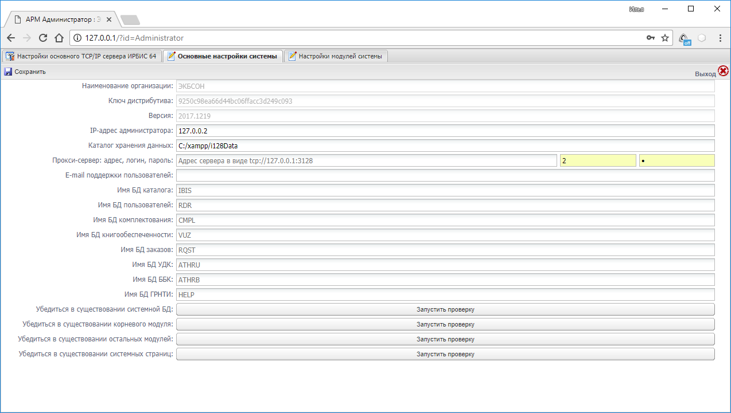
Внешний вид панели «Основные настройки системы»
Первые информационные поля панели не предназначены для редактирования: наименование организации, ключ дистрибутива и версия системы.
На панели настраиваются:
- IP-адрес администратора системы;
- каталог хранения рабочих данных;
- параметры прокси-сервера;
- имена баз данных, используемых системой по умолчанию;
- служебные параметры, которые должны совпадать с текущей конфигурацией сервера приложений.
Актуальный состав системных параметров описан в разделе системных констант и параметров. При расхождении старых печатных руководств с текущей системой приоритет имеет текущая конфигурация config.php и значения $OPTIONS, используемые кодом.
Для сохранения данных используется кнопка «Сохранить».

Панель «Управление настройками модулей системы»
Панель показывает список установленных модулей системы.
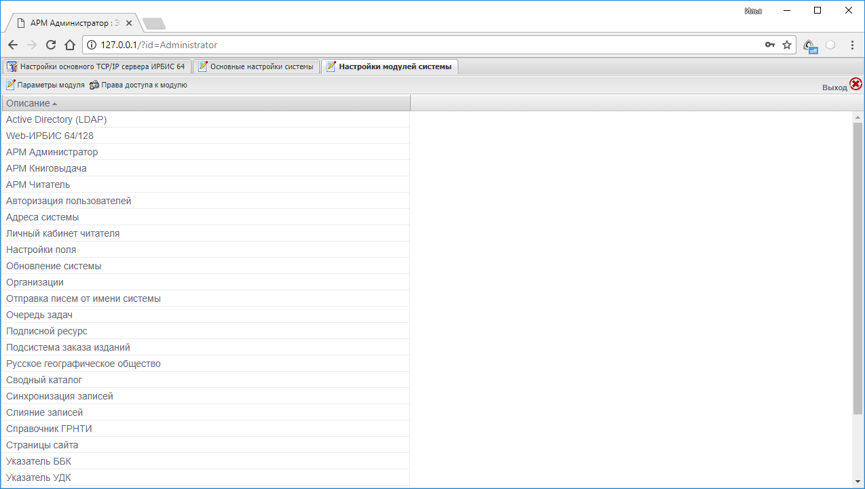
Внешний вид панели «Управление настройками модулей системы»
Список модулей можно отсортировать по названию, нажав на заголовок столбца «Описание».
Основные действия с выбранным модулем:
- «Параметры модуля» открывает окно с параметрами соответствующего модуля;
- «Права доступа к модулю» открывает окно установки прав на объект-запись модуля.
Параметры конкретного модуля описываются в документации этого модуля, обычно в разделе «Параметры (переменные) модуля».

